Titel: | Perlemorsknappen
Tema: | Chiles historie
Fag: | Spansk
Målgruppe: | Undervisere på gymnasiale uddannelser
Genre: Dokumentar
Spilletid: 79 minutter
Copyright: Atacama Productions
Produktionsår: 2015

Den pædagogiske vejledning anviser, hvordan dokumentarfilmen Perlemorsknappen kan anvendes i forløb i spansk, der fokuserer på historie, folkemord og politisk undertrykkelse.
Filmen handler om Chiles historie, men kan perspektiveres til andre lande.
OBS! Perlemorsknappen kan ses med eller uden danske undertekster.

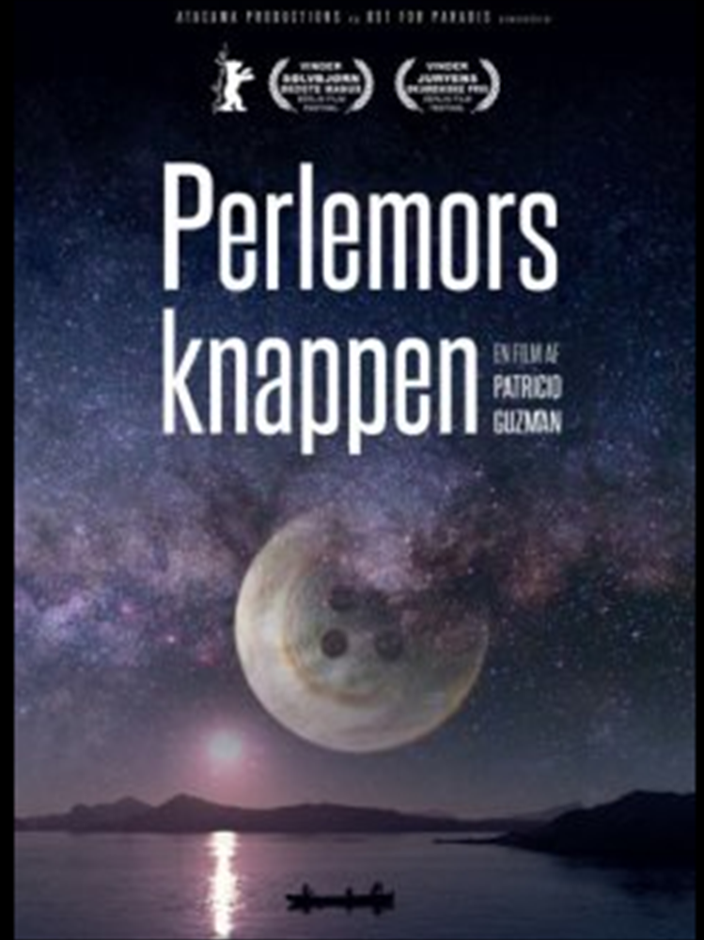

Faglig relevans/kompetenceområder

Perlemorsknappen er egnet til at indgå i spansk med fokus på historiske, kulturelle og interkulturelle forhold i ”andre spansksprogede områder”.
Filmen fortæller den del af Chiles historie, der handler om den oprindelige befolkning og folkemordet på samme, og militærkuppet mod den demokratisk valgte præsident Salvador Allende og behandlingen af kupgeneralernes modstandere. Filmen kæder de to begivenheder sammen med tesen om, at alt liv udspringer af vand og at Chiles historie er nært knyttet til det livgivende vand qua den 4000 km lange kystlinje.
Derudover trækker filmen tråde til nutiden og forsøget på at forstå fortiden.

Filmen vil også kunne anvendes i fællesfaglige forløb med spansk og historie.
Ideer til undervisningen

Denne dokumentarfilm er trods dens stærke indhold en meget lyrisk dokumentar. Der er dvælet ved billedsiden, som er meget smuk og indimellem næsten abstrakt i sit udtryk. Disse billeder med temaet ”vand” i fokus, står i stærk kontrast til den grusomme historie, der oprulles.
Igennem dokumentaren møder vi nogle af de få tilbageværende efterkommere af den oprindelige befolkning. De kan fortælle en århundrede gammel historie om at leve på og sammen med vandet, om undertrykkelse og om at fastholde sin identitet.
Derefter trækkes der en direkte linje til den grusomme historie, der fulgte i tiden efter militærkuppet mod præsident Salvador Allende. Der bliver talt med vidner til overgrebene og mordene på tilhængere af Allende. Vidnerne beskriver torturmetoder og anden afstraffelse samt hvordan militæret skaffede sig af med de myrdede bl.a. ved at smide dem i vandet fra helikoptere. Og netop der får vi den tematiske tilknytning til den oprindelige befolkning og vandet og havet.

Dokumentaren lægger op til at arbejde med flere forskellige tilgange og emner:
- Betydningen af et lands geografiske forhold i dannelsen af en national identitet?
- Oprindelige befolkningers forhold i Chile, og Sydamerika i det hele taget. Herunder forsøget på at assimilere den oprindelige befolkning i den nye verden.
Personificeret i Jemmy Button og hans historie.
- Conquistadorernes erobring af Mellem- og Sydamerika.
- Chiles og Sydamerikas blodige historie med jævnligt forekommende diktatoriske militærovertagelser.
- Hvordan kan man forsone sig med en grusom fortid? Og hvordan kan man forsone sig med den nabo, der måske var din torturbøddel?
- Hvilke paralleller kan man drage mellem Chiles historie under Pinochet og Spaniens historie under Franco?
- Chile i dag?
- Universets historie og individets historie knyttet sammen af det livgivende vand.

Supplerende materialer
Huskeseddel med undervisningsmaterialer herunder TV-udsendelser, beriget med emneordet ”Chile” og med målgruppen ”Gymnasiale uddannelser”.
Chile: http://mitCFU.dk/lnkyh9w

